ОО (регион, город, поселок и др.): г.Томск
Наименование ОО: МАОУ гимназия №24 им.М.В.Октябрьской г.Томска
Ф.И.О. директора ОО: Якуба Марина Ивановна
Ф.И.О. консультанта: Филатова Анна Борисовна
Ф.И.О. педагога: Арсеньева Елена Сергеевна
Электронный адрес педагога: alyonaarsen@gmail.com
Контактный телефон (по желанию): +79138812767
Номинация: «Сценарий предметного урока в ТДМ с учащимися основной школы»
Предмет: английский язык
Тип урока: урок открытия нового знания
Класс: 3
Тема: Местоимения much, many, a lot of
Основные цели:
Образовательная цель: узнать правило употребления местоимений much, many, a lot of. Деятельностная цель: формировать умение у обучающихся осознанно и произвольно строить речевое высказывание в письменной и устной форме на примере использования местоимений much, many, a lot of .
Дидактические материалы: учебник, раздаточный материал.
Оборудование: интерактивная доска, презентация к уроку.
Краткая аннотация к работе:
Данный урок разработан к учебно-методическому комплекту «Английский язык. 3 класс: учебник для общеобразовательных организаций и школ с углубленным изучением английского языка с приложением на электронном носителе. В двух частях.» Авторы: И. Н. Верещагина, Т. А. Притыкина. Данный курс рассчитан на 68 учебных часов.
Место урока в учебной программе 19. Тема «Местоимения much, many, a lot of» изучается в рамках раздела «Еда».
В сценарии на каждом этапе урока продолжают формироваться и развиваться следующие универсальные учебные действия:
На первом этапе урока:
1. устанавливать связи между целью учебной деятельности и её мотивом (личностные УУД);
2. осознанно и произвольно строить речевое высказывание в устной форме (познавательные УУД);
3. планировать учебное сотрудничество с учителем и сверстниками (коммуникативные УУД).
На втором этапе урока:
1. Задавать вопросы – инициативно сотрудничать в поиске и сборе информации (коммуникативные УУД);
2. выбирать наиболее эффективные способы решения задач в зависимости от конкретных условий (познавательные УУД);
3. осознанно и произвольно строить речевое высказывание в письменной форме (познавательные УУД);
4. формулировать проблему (познавательные УУД);
5. выделять и осознавать то, что уже усвоено и что ещё нужно усвоить, осознавать качество и уровень усвоения (регулятивные УУД).
На третьем этапе урока:
1. Умение ретроспективно определять, какие действия по решению учебной задачи или параметры этих действий привели к получению имеющегося продукта учебной деятельности (регулятивные УУД).
На четвертом этапе урока:
1. Самостоятельно выделять и формулировать цель собственной учебной деятельности (познавательные УУД);
2. умение целеполагания как постановки учебной задачи на основе соотнесения того, что уже известно и усвоено учащимися, и того, что ещё неизвестно (регулятивные УУД);
3. умение планировать — определять последовательности промежуточных целей с учётом конечного результата, составлять план и последовательность действий (регулятивные УУД);
4. устанавливать связи между целью учебной деятельности и её мотивом (личностные УУД).
На пятом этапе урока:
1. Искать и выделять необходимую информацию (познавательные УУД);
2. структурировать знания (познавательные УУД);
3. умение работать с текстом, устанавливать взаимосвязь описанных в тексте процессов и представлять информацию в наглядно-символической форме (таблица) (познавательные УУД);
4. умение ретроспективно определять, какие действия по решению учебной задачи или параметры этих действий привели к получению имеющегося продукта учебной деятельности (регулятивные УУД);
5. умение сотрудничать в ходу учебной деятельности на уроках: слушать друг друга, высказывать свою точку зрения и аргументировать ее, работать в парах (коммуникативные УУД).
На шестом этапе урока:
1. вносить необходимые дополнения и коррективы в план и способ действия в случае расхождения эталона, реального действия и его результата, вносить изменения в результат своей деятельности, исходя из оценки этого результата самим обучающимся, учителем, товарищами (регулятивные УУД);
2. анализировать объекты с целью выделения существенных и несущественных признаков (познавательные УУД);
3. умение сотрудничать в ходу учебной деятельности на уроках: слушать друг друга, высказывать свою точку зрения и аргументировать ее, работать в группах (коммуникативные УУД);
4. осознавать качество и уровень усвоения материала (регулятивные УУД).
На седьмом этапе урока:
1. Умение ретроспективно определять, какие действия по решению учебной задачи или параметры этих действий привели к получению имеющегося продукта учебной деятельности (регулятивные УУД);
2. определять логические связи между предметами, строить доказательство: прямое, косвенное (познавательные УУД);
3. осознавать качество и уровень усвоения материала (регулятивные УУД).
На восьмом этапе урока:
1. Формирование коммуникативной компетентности в общении и сотрудничестве со сверстниками (личностные УУД);
2. умение сотрудничать в ходу учебной деятельности на уроках: слушать друг друга, высказывать свою точку зрения и аргументировать ее, работать в парах (коммуникативные УУД);
3. осознанно и произвольно строить речевое высказывание в устной форме (познавательные УУД);
4. умение определять, какие действия по решению учебной задачи или параметры этих действий привели к получению имеющегося продукта учебной деятельности (регулятивные УУД).
На девятом этапе урока:
1. Осуществление сотрудничества в ходе учебной деятельности на уроках: умение слушать друг друга, высказывать свою точку зрения и аргументировать ее (коммуникативные УУД);
2. умение определять, какие действия по решению учебной задачи или параметры этих действий привели к получению имеющегося продукта учебной деятельности (регулятивные УУД);
3. определять логические связи между предметами, строить доказательство: прямое, косвенное (познавательные УУД).

Ход урока
- Мотивация к учебной деятельности.
Слайд 1. ????
- Hello dear children! I’m glad to see you. (Здравствуйте, дорогие ребята. Я рада вас видеть).
- Hello dear teacher! We are glad to see you too. (Здравствуйте, дорогой учитель. Мы тоже рады вас видеть.)
- Sit down, please. How are you? (Садитесь, пожалуйста. Как ваши дела?)
- I’m fine, thanks. - I’m great.
- Are you fine? - Yes, I am.
- Are you happy? – Yes, I am
- Are you sad? – No, I am not.
- Are you hungry? – Yes, I am!
- Let’s play the game. Catch the ball and answer my question. Say yummy if you can eat it or say yuk if you can’t eat it. Would you like to eat porridge? Would you like to eat a ball/ a sweet/ a train/ bread/ juice/ a tree/ cup/ milk? (Давайте сыграем в игру. Вы ловите мячик и отвечаете на вопрос съедобное или не съедобное.) Учитель, либо ученик по желанию кидает мячик каждому ребенку, учащийся ловит мяч и отвечает на вопрос съедобное или не съедобное, повторяем ранее изученную лексику.
Слайд 2 на русском языке
- Children, why do you need today’s lesson? What do you want to learn? (Дети, как вы думаете, зачем нам нужен сегодняшний урок? Чему вы хотите научиться? Возможные ответы детей: мы хотим научиться говорить о еде на английском языке, нам нужно научиться правильно строить предложения на английском языке).
2. Актуализация и фиксирование индивидуального затруднения в пробном учебном действии
Фронтальная работа
Повторение ранее изученного материала
Учитель: «Let’s revise the grammar rule we learned last lesson. What was it? – Past simple. – How do we form Past Simple? (Давайте вспомним, какое грамматическое правило мы проходили на прошлых занятиях).
Дети: «????». (Простое прошедшее время)
. - Верно. А как образуется это время в утвердительном, отрицательном и вопросительном предложениях?)
Для того, чтобы построить простое прошедшее время нам нужно прибавить окончание ed к основе глаголы, либо использовать вторую форму, если глагол неправильный. Чтобы построить отрицательную форму, нам нужно использовать вспомогательный глагол didn’t и глагол в начальной форме. Для построения вопроса в простом прошедшем времени нужно поставить вспомогательный глагол did на первое место, затем подлежащее, глагол в начальной форме и остальные члены предложения.
Слайд 3на русском
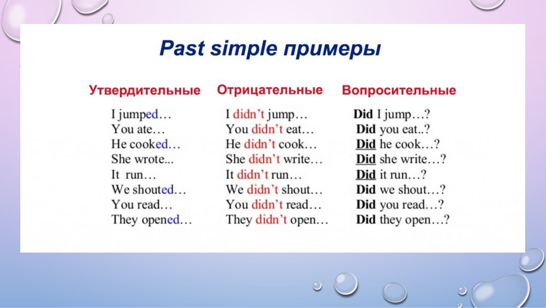
Индивидуальная работа
После того как дети вспомнили правило, им предлагается выполнить задание на повторение.
Look at the table on the slide and write 2 affirmative and 2 negative sentences in your copybook. Use the words from each column. (Посмотрите на таблицу на слайде и составьте 2 утвердительных и 2 отрицательных предложения в простом прошедшем времени, используйте слова из каждой колонки.)
Слайд 4
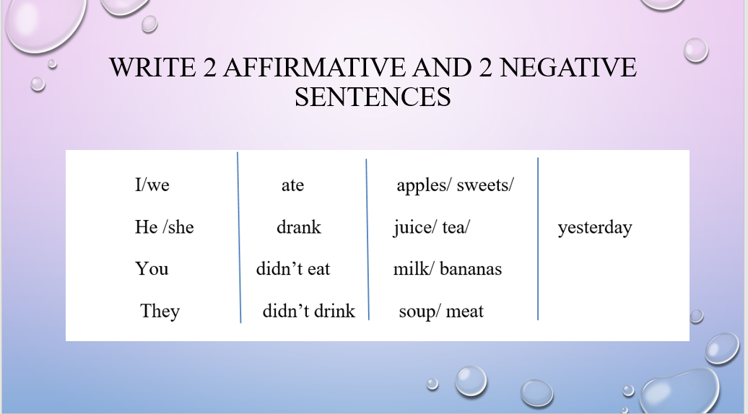
Let’s check your sentences. (Давайте проверим ваши предложения, один ученик читает предложение, другой переводит).
Примеры предложений, которые ученики могли написать:
He ate apples yesterday. Он ел вчера яблоки.
I didn’t eat bananas yesterday Я не ел бананы вчера.
I drank juice yesterday. Я пил сок вчера.
She didn’t drink milk yesterday. Она не пила молоко вчера.
Пробное действие.
Now let’s translate the sentences using this table. (Теперь давайте переведем предложения на английский язык, используя таблицу)
Слайд 5
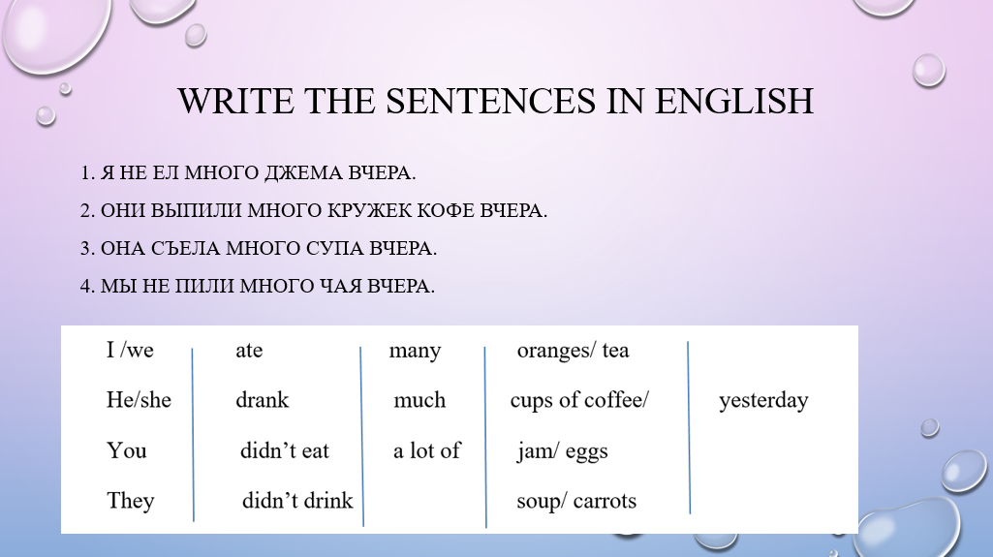
Образец ответов:
1. I didn’t eat much jam yesterday
2. They drank many (a lot of) cups of coffee yesterday
3. She ate much (a lot of) soup yesterday
4. We didn’t drink much tea yesterday
-Who has no answer? Who couldn’t complete the task? Why? (У кого нет результата? Кто не смог выполнить задание? Почему?)
Возможные ответы детей:
- Я не знаю, как переводится слово «много».
- Я не смог выполнить это задание, потому что я не знаю разницу между словами much, many, a lot of.
Далее проверка осуществляется путем зачитывания предложений несколькими учениками. У детей получатся разные ответы, разные варианты записываются на доске. Затем задается вопрос:
- What sentence is correct? Why? (Какое предложение составлено верно? Почему?)
- Я думаю, что первое предложение верно. Но я не могу доказать почему.
Дети могут предполагать какое предложение верное, но объяснить почему не могут.
3. Выявление причины затруднения
-Children, let’s discuss why you couldn’t complete the task. (Ребята, давайте обсудим, почему у вас не получилось выполнить задание).
- Мы не знаем, как сказать «много» по-английски, как правильно употреблять слова much, many, a lot of .
4. Построение проекта выхода из затруднения
Фронтальная работа:
- Children, let’s define the purpose of our lesson. (Дети, давайте определимся с целью нашего урока.)
- Цель нашего урока – узнать правило употребление слов much, many, a lot of и научиться применять эти слова в речи. (Цель урока пишется на доске)
- Then what’s the topic of our lesson? (Тогда какая же тема нашего урока?)
- Местоимения much, many, a lot of. (Тема урока пишется на доске)
- Boys and girls what should we do to achieve our purpose? (Мальчики и девочки, что мы должны сделать, чтобы достичь цель нашего урока?)
- Нам надо узнать правило употребления местоимений much, many, a lot of.
- Where can we learn this rule? (Где мы можем узнать это правило?)
– Мы можем прочитать в учебнике, спросить у учителя, посмотреть видео в интернете.
- Great! Let’s make the plan of our lesson. (Отлично! Давайте тогда вместе продумаем план нашего урока.) Учитель направляет детей, и вместе составляют план урока.
Слайд 7
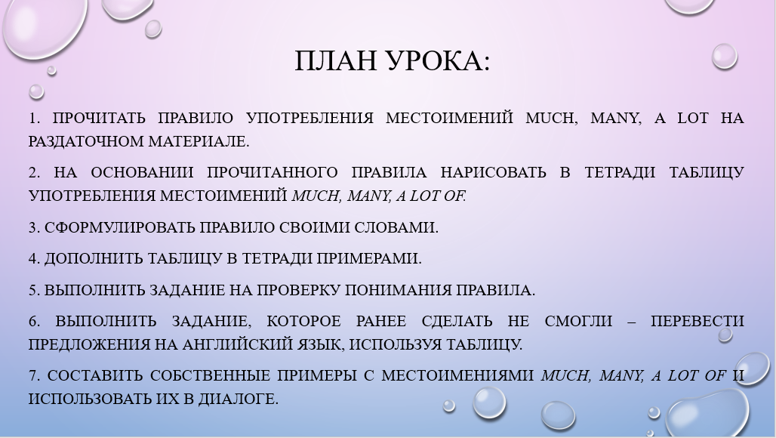
1. Прочитать правило употребления местоимений much, many, a lot на раздаточном материале.
2. На основании прочитанного правила нарисовать в тетради таблицу употребления местоимений much, many, a lot of.
3. Сформулировать правило своими словами.
4. Дополнить таблицу в тетради примерами.
5. Выполнить задание на проверку понимания правила.
6. Выполнить задание, которое ранее сделать не смогли – перевести предложения на английский язык, используя таблицу.
7. Составить собственные примеры с местоимениями much, many, a lot of и использовать их в диалоге.
5. Реализация построенного проекта
Парная работа
- Look at the page on your desks and read the rule. Try to complete the table with the words much, many, a lot of. (Посмотрите на раздаточный материал на ваших партах, прочитайте правило и заполните таблицу словами much, many, a lot of)
Раздаточный материал 1:
В английском языке существительные бывают исчисляемыми и неисчисляемыми. Исчисляемые существительные – это такие предметы, которые можно посчитать по штучно. Например, одно яблоко, два яблока, три яблока – one apple, two apples, three apples и т.д. Неисчисляемые существительные – это такие предметы, которые нельзя посчитать по штучно, это могут быть жидкости, сыпучие вещества, газы. Например, вода - water. Мы не можем сказать одна вода, две воды – one water, two waters и т.д. Это неисчисляемое существительное. Такие предметы мы можем посчитать только порциями, ложками, чашками и т.д. Например, один стакан воды, два стакана воды – a glass of water, two glasses of water. Но в этом случае мы считаем стаканы, а не саму воду.
В английском языке слово «много» обозначается тремя словами: much, many, a lot of. Much используется с неисчисляемыми существительными (нельзя посчитать по штучно) в утвердительных, отрицательных и вопросительных предложениях, например much water – много воды, much porridge – много каши и т.д. Местоимение many употребляется с исчисляемыми существительными (можно посчитать по штучно) в утвердительных, отрицательных и вопросительных предложениях, например, many apples – много яблок, many sweets – много конфет и т.д. Слово a lot of можно использовать с любыми существительными, но только в утвердительных предложениях. Например: I ate a lot of apples yesterday. – Я съел много яблок вчера. I drank a lot of water yesterday. – Я выпил много воды вчера.
Тип предложения | Исчисляемые существительные (countable nouns) | Неисчисляемыми существительные  (uncountable nouns)
+ (утвердительное)
- (отрицательное)
? (вопросительное)
Примеры:

Образец ответа:
Тип предложения | Исчисляемые существительные (countable nouns) | Неисчисляемые существительные  (uncountable nouns)
+ (утвердительное) | Many/a lot of | Much/a lot of
- (отрицательное) | many | much
? (вопросительное) | many | much
Примеры:

Проверка. Выборочно ученики подходят к доске и вписывают слова в таблицу. Затем сравниваем с образцом на слайде. (На доске учитель рисует такую же таблицу как у детей на раздаточном материале.)
Слайд 8
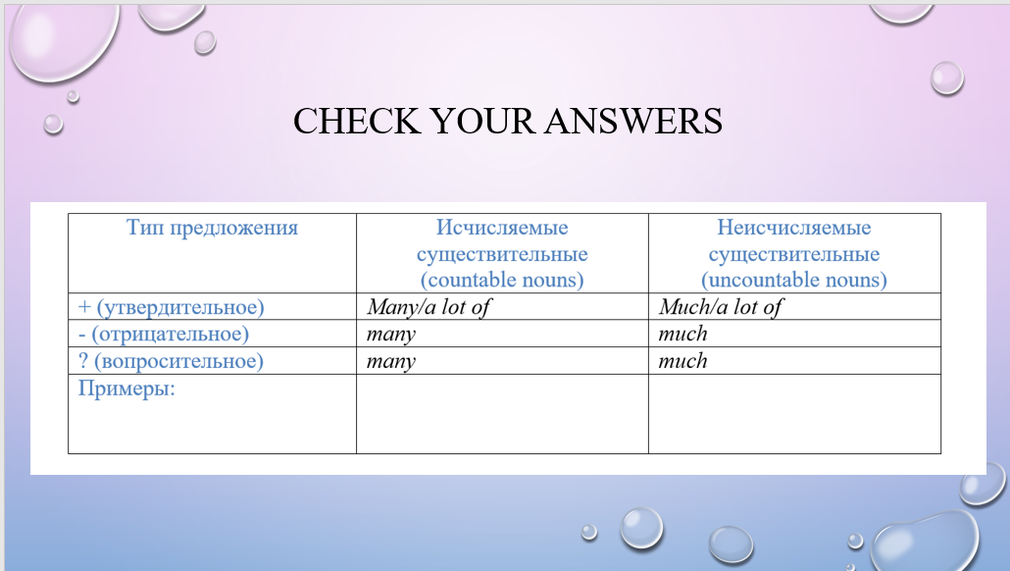
6. Первичное закрепление во внешней речи
Групповая работа
- For the next task let’s divide into small groups of 3 people. (Для следующего задания давайте разделимся на небольшие группы по 3 человека.)
Класс делится на несколько небольших групп по 3-4 человека. Роли в группе: 1 ученик формулирует правило своими словами, 2 ученик читает слова в задании, 3 ученик вписывает слова в таблицу. (Если в команде 4 человека, то правило формулируют два ученика.)
- Your task is to tell the rule with own words and to put these words in 2 columns: countable or uncountable nouns. (Ваше задание сформулировать правило своими словами и распределить слова из списка в 2 колонки таблицы: исчисляемые и неисчисляемые существительные.)
Слова: water, milk, juice, coffee, tea, soup, porridge, sugar, oil, bread, cheese, fruit, vegetable, potato, meat, fish, salt, jam, chocolate, apples, sweets, oranges, bananas, eggs, carrots, cups of tea (coffee), glasses of milk (juice), hamburgers.
Образец ответа:
Тип предложения | Исчисляемые существительные (countable nouns) | Неисчисляемые существительные  (uncountable nouns)
+ | Many/a lot of | Much/a lot of
- | many | much
? | many | much
Примеры: | apples, sweets, oranges, bananas, eggs, carrots, cups of tea (coffee), glasses of milk (juice), hamburgers | water, milk, juice, coffee, tea, soup, porridge, sugar, oil, bread, cheese, fruit, vegetable, potato, meat, fish, salt, jam, chocolate
Проверка: каждая группа формулирует правило своими словами в слух, затем они обмениваются своими таблицами и сравнивают ответы другой команды с образцом ответа. Учитель еще раз обращает внимание на верные ответы, зачитывает их вслух.
- Запомните, что к исчисляемым существительным относятся следующие слова: apples, sweets, oranges, bananas, eggs, carrots, cups of tea (coffee), glasses of milk (juice), hamburgers и др. Неисчисляемыми существительными являются слова: water, milk, juice, coffee, tea, soup, porridge, sugar, oil, bread, cheese, fruit, vegetable, potato, meat, fish, salt, jam, chocolate и др.
Слайд 9
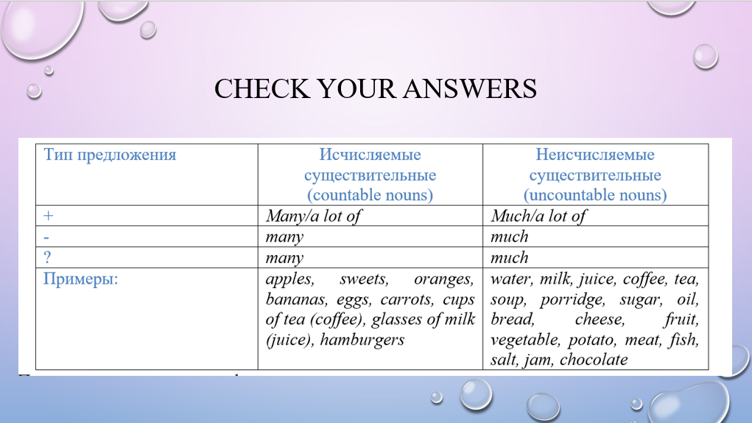
Индивидуальная работа
- Now we are going to check if you understand the rule. Complete the sentences with much, many or a lot of. (Сейчас мы проверим, поняли ли вы правило. Заполните пропуски предложений словами much, many, a lot of.)
Раздаточный материал 2:
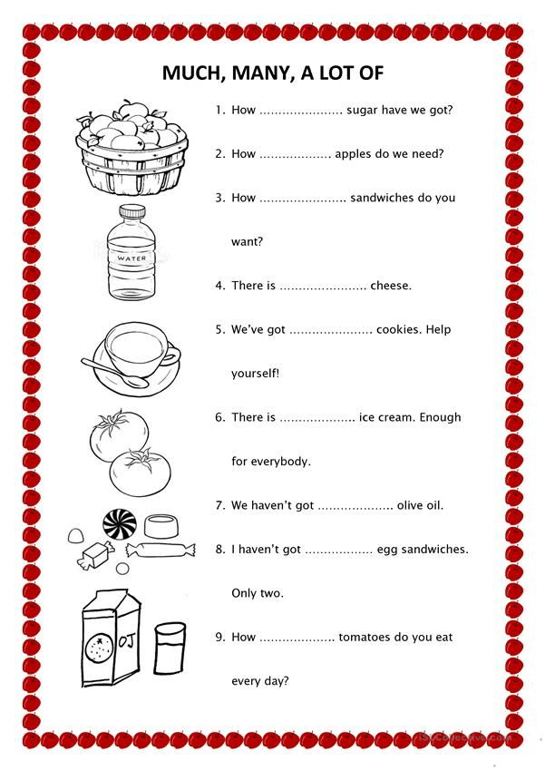
Рефлексия:
- Поднимите руку у кого были трудности с этим заданием? (Дети поднимают руки.)
- В каких номерах возникли вопросы?
Возможные ответы: я не понял, что нужно было поставить в 3 предложении.
- В чем именно возникла трудность, почему ты не знаешь, что нужно поставить в 3 предложении?
- Я не знаю это исчисляемое или неисчисляемое существительное.
- Давай посмотрим еще раз правило, что такое исчисляемое и неисчисляемое существительное. (Читает правило). Можем ли мы посчитать слово «sandwiches» - Да. – Тогда какое слово мы должны сюда вставить? – Many.
- Используя ответы на задание, исправьте ошибки.
Слайд 10
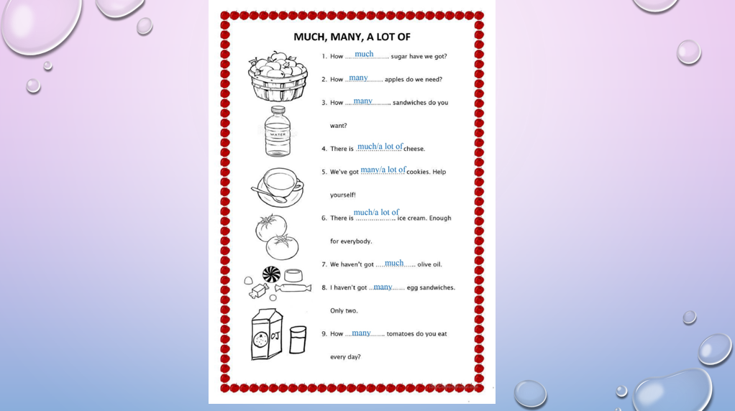
- У кого не было трудностей и задание выполнено верно? (Дети поднимают руки.)
- Молодцы, все справились с работой! (Well done!)
7. Самостоятельная работа с самопроверкой.
Индивидуальная работа
- Do you think we can complete the task now? – Yes! (Как вы думаете, можем ли мы теперь выполнить пробное задание? – Да!) Дети выполняют задание на перевод предложений, которые ранее они сделать не смогли.
Правильные ответы:
- Я не ел много джема вчера - I didn’t eat much jam yesterday
- Они выпили много кружек кофе вчера – They drank many (a lot of) cups of coffee yesterday
- Она съела много супа вчера – She ate much (a lot of) soup yesterday
- Мы не пили много чая вчера – We didn’t drink much tea yesterday
Рефлексия:
- Поднимите руку у кого были трудности с этим заданием? (Дети поднимают руки.)
- В каких номерах возникли вопросы?
Возможные ответы: я не понял, нужно было использовать much или many в 2 предложении.
- В чем именно возникла трудность, почему ты не знаешь, что нужно поставить в 3 предложении?
- Я не знаю это исчисляемое или неисчисляемое существительное.
- Давай посмотрим еще раз правило, что такое исчисляемое и неисчисляемое существительное. (Читает правило). Можем ли мы посчитать слово «cups» - Да. – Тогда какое слово мы должны сюда вставить? – Many или a lot of. – Верно!
- Используя ответы на задание, исправьте ошибки.
Слайд 11
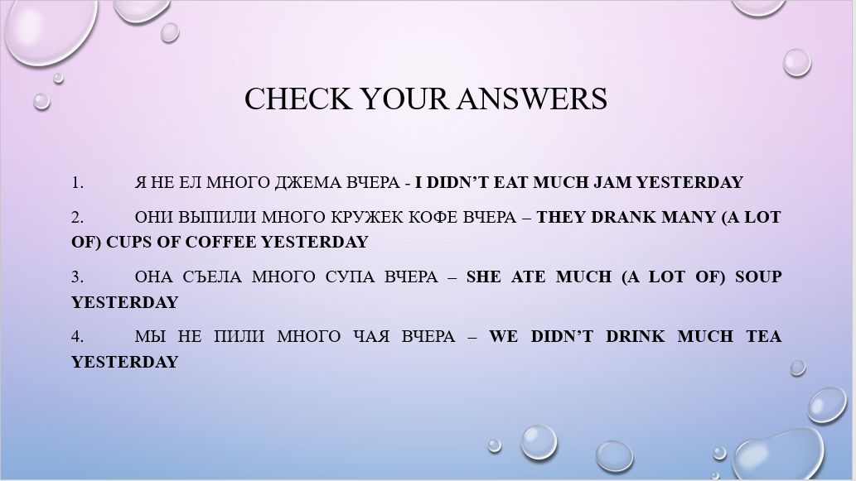
- У кого не было трудностей и задание выполнено верно? (Дети поднимают руки.)
- Молодцы, все справились с работой! (Well done!)
8. Включение в систему знаний
Парная работа
-Open your books on page 78 and find ex 6. Listen to the dialogues and follow the words silently. (Откройте учебник на странице 78 и найдите упражнение 6. Прослушайте диалоги и прочитайте про себя.)
- Work in pairs. Choose one dialogue, read it and replace the bold phrases with your ideas using much, many or a lot of. Play out your dialogue. (Поработайте в парах, выберите один диалог, прочитайте его по ролям, замените некоторые фразы своими идеями, используя местоимения much, many, a lot of. Разыграйте свой диалог.)
Проверка: каждая пара выходит к доске и читает свой диалог.

9. Рефлексия деятельности на уроке
Фронтальная работа
-What was the theme of our lesson? (Какая была тема нашего урока?) – Местоимения much, many, a lot of.
- What was the purpose of our lesson? (Какая была цель нашего урока?) – Узнать правило употребления местоимений much, many, a lot of и научиться использовать эти местоимения в речи.
- Why did we choose this purpose? (Почему возникла необходимость поставить перед собой эту цель?) – Потому что мы хотели научиться использовать слово «много» в английском языке.
- Have you reached your purpose? (Вы достигли своей цели?) – Да, мы узнали правило употребления местоимений much, many, a lot of и научились использовать эти местоимения в речи. Составили собственные диалоги с данными словами.
- Draw a glass in your copybook and show how much water you have. If you have much water, you understand the new rule, if you have little water it means that you have some difficulties. (Нарисуйте в тетради стакан и заполните его водой, если в вашем стакане много воды, значит вы чувствуете, что усвоили новое правило, если в вашем стакане мало воды, это значит, что вы имеете трудности в новой теме.)
- Children, what should we do to make this new rule clear for everyone? (Дети, как вы думаете, что нам нужно сделать, чтобы новое правило было понятным для всех и все смогли его применять в речи?) – Нам нужно еще потренироваться дома.
Домашнее задание
- Then let’s write down your hometask. Student’s book p 80 ex 1 – write 10 sentences what Ribin ate, drank yesterday, use much, many, a lot. (Тогда давайте запишем ваше домашнее задание. Учебник страница 80 упражнение 1 – написать 10 предложений что Робин ел или пил вчера, используйте слова much, many, a lot of.)
Слайд 12
